Sandomierz 09.09.2024 r.

ZAPYTANIE OFERTOWE
Wykonanie usługi informacyjno-promocyjnej dot. dofinansowania projektu konkursowego „Rodzina jest najważniejsza” przez Unię Europejską w ramach programu regionalnego: Fundusze Europejskie dla Świętokrzyskiego 2021-2027 w postaci:
- trwałej tablicy informacyjnej,
- plakatów,
- naklejek,
- ulotek.

Zamawiający:

GMINA SANDOMIERZ z siedzibą: 27-600 Sandomierz Pl. Poniatowskiego 3 NIP: 864-17-51-939, Ośrodek Pomocy Społecznej z siedzibą: 27-600 Sandomierz ul. Słowackiego 17a.
Postępowanie o udzielenie zamówienia publicznego prowadzone jest w trybie zapytania ofertowego o wartości poniżej 50 000 złotych
- Przedmiot zamówienia

Określenie przedmiotu oraz wielkości lub zakresu zamówienia:

Wykonanie usługi informacyjno-promocyjnej o dofinansowaniu projektu konkursowego „Rodzina jest najważniejsza” przez Unię Europejską w ramach programu: Fundusze Europejskie dla Świętokrzyskiego 2021-2027 w postaci:
- trwałej tablicy informacyjnej - w ilości 1 sztuka - do wyboru przez zamawiającego jednego spośród trzech wymiarów: 80/40 cm, 120/60 cm, 240/120 cm,
- plakatów w formacie A3 – w ilości 15 sztuk,
- naklejek – w ilości 50 sztuk,
- ulotek w formacie A5 – w ilości 100 sztuk.

według poniższych wzorów zgodnych z Zasadami komunikacji Funduszy Europejskich dla Świętokrzyskiego 2021-2027, https://www.Fundusze Europejskie dla Świętokrzyskiego 2021-2027 - Zasady komunikacji Funduszy Europejskich dla Świętokrzyskiego 2021-2027 (funduszeueswietokrzyskie.pl)

- Trwała tablica informacyjna
Wzór tablicy dla programu Fundusze Europejskie dla Świętokrzyskiego 2021-2027:
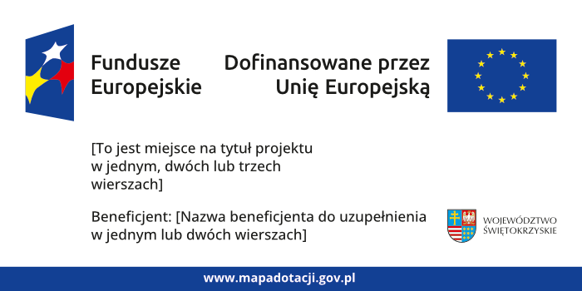

Tablica o treści:
Tytuł projektu:
„RODZINA JEST NAJWAŻNIEJSZA”

Beneficjent:
GMINA SANDOMIERZ/OŚRODEK POMOCY SPOŁECZNEJ W SANDOMIERZU

- Plakat format A3
Wzór plakatu dla programu Fundusze Europejskie dla Świętokrzyskiego 2021-2027:
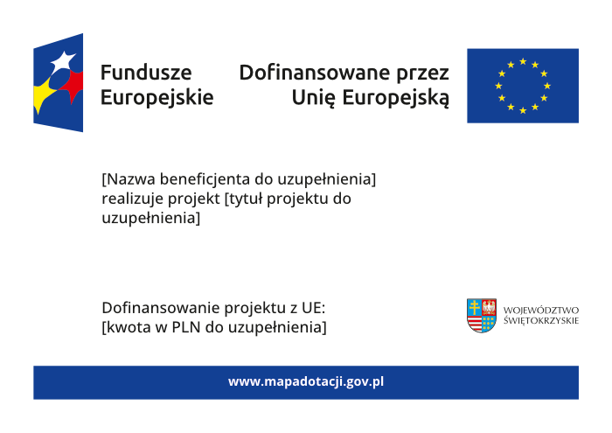
UWAGA! Wzór plakatu jest obowiązkowy, tzn. nie można go modyfikować, dodawać/usuwać znaków poza uzupełnieniem treści we wskazanych polach.
Plakat o treści
Beneficjent:
GMINA SANDOMIERZ/OŚRODEK POMOCY SPOŁECZNEJ W SANDOMIERZU
realizuje projekt
Tytuł projektu:
„RODZINA JEST NAJWAŻNIEJSZA
Dofinansowanie projektu z UE:
834 940,10 zł

- Naklejki.
Wzór naklejki:
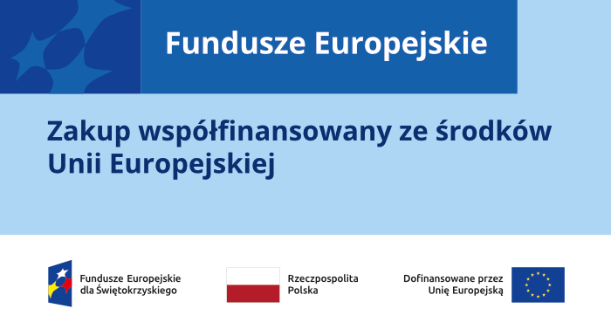
UWAGA! Wzór naklejki jest obowiązkowy, tzn. nie można go modyfikować, dodawać/usuwać znaków.
- Ulotki
Przykładowa treść ulotki:

Projekt konkursowy
„Rodzina jest najważniejsza”
w ramach programu regionalnego: Fundusze Europejskie dla Świętokrzyskiego 2021-2027
Gmina Sandomierz/Ośrodek Pomocy Społecznej w Sandomierzu przystąpił do realizacji projektu konkursowego pt. „Rodzina jest najważniejsza” ogłoszonego przez Urząd Marszałkowski Województwa Świętokrzyskiego w Kielcach w ramach programu: Fundusze Europejskie dla Świętokrzyskiego 2021-2027, Program: FESW.00.00. Priorytet: FESW.09.00. Działanie: FESW.09.05. Umowa została podpisana w dniu 28.08.2024 r. w Kielcach.
Data rozpoczęcia realizacji projektu: 2024-09-01.
Data zakończenia realizacji projektu: 2025-12-31.
Budżet projektu wynosi: 878 910,50 zł.
w tym dofinansowanie: 834 940,10 zł (95,00 %),
wkład własny niepieniężny: 43 970,40 zł (5,00 %).
CEL GŁÓWNY
Głównym założeniem projektu jest pomoc rodzinom z terenu gminy Sandomierz mającym trudności w wypełnianiu funkcji opiekuńczo-wychowawczych w poprawie sytuacji życiowej oraz rozwiązywaniu problemów socjalnych, psychologicznych, wychowawczych oraz wspieranie aktywności społecznej.
GRUPA DOCELOWA
Wsparcie skierowane jest do :
- 21 rodzin zamieszkujących na terenie Gminy miejskiej Sandomierz, tj. min. 71 osób (43 kobiet i 28 mężczyzn),
- 2 Asystentów Rodziny świadczących usługi dla rodzin (2 Kobiety).

W ramach projektu będą realizowane zadania:

Zadanie 1: Indywidualny Program wsparcia rodziny: 15 rodzin /48 osób.
W ramach zadania będzie realizowany indywidualny program wsparcia rodziny. W ramach programu zostanie przeprowadzona indywidualna diagnoza potrzeb każdej rodziny przez psychologa oraz zostanie opracowany Plan Pracy z Rodziną przez Asystentów Rodziny. W oparciu o wyniki diagnozy i plan pracy rodziny będą objęte wsparciem dostosowanym do ich indywidualnych potrzeb i problemów tj.:
- Asystentura Rodzinna,
- Wsparcie psychologiczne,
- Poradnictwo specjalistyczne i terapia dla rodzin (spotkania indywidualne rodzin ze specjalistami: psychoterapeuta, pedagog, radca prawny, logopeda, dietetyk, fizjoterapeuta i inni w zależności od potrzeb),
- Warsztaty odbudowy relacji w rodzinie (kreatywne spędzanie czasu wolnego w rodzinie, zajęcia kulinarne, Handmade).

Zadanie 2: Grupowy Program wsparcia rodziny: 15 rodzin /48 osób.
W ramach grupowego programu 15 rodzin weźmie udział w:
- Bloku budowania relacji rodzinnych z zakresu:
- Komunikacji, Emocji - Relacji - Reakcji.
- Budowania i Odbudowy Kompetencji Opiekuńczo-Wychowawczych.
- Wspierania rozwoju dziecka ( tj. jak rozpoznać potrzeby, problemy dziecka na każdym etapie rozwoju i w każdym obszarze),
- Zajęciach dla dzieci/ młodzieży z zakresu wspierania rozwoju dziecka ( Trening zastępowania agresji, jak radzić sobie w sytuacjach trudnych).
- Odbudowy relacji społecznych i relacji w rodzinie w ramach 6-dniowego wyjazdu profilaktyczno- edukacyjnego i kształtowania postaw antydyskryminacyjnych.

Zadanie 3: Punkt Interwencji Kryzysowej - rozszerzenie oferty usług w PIK dla 6 rodzin/ 23 osób.
Zadanie ma na celu rozszerzenie oferty wsparcia w funkcjonującym w Sandomierzu Punkcie Interwencji Kryzysowej, co pozwoli przywrócić równowagę psychiczną i umiejętności samodzielnego radzenia sobie w sytuacji kryzysu rodzinom. W ramach zadania zostanie wsparty istniejący Punktu Interwencji Kryzysowej w Sandomierzu. Obecnie w PIK dyżury pełni instruktor terapii uzależnień, pedagog, interwent kryzysowy/psychoterapeuta, radca prawny. Dyżury odbywają się co dwa tygodnie przez 2 h. W ramach projektu oferta usług świadczonych przez PIK w Sandomierzu zostanie rozszerzona o dyżury specjalistów np. policjanta, prawnika, terapeutę uzależnień. Działalność PIK zostanie rozszerzona o dodatkowe 4h w miesiącu.

II. MIEJSCE i TERMIN SKŁADANIA OFERT
1.Oferta musi być przygotowana w oparciu o niniejsze Zapytanie ofertowe - podpisane przez uprawnioną osobę, wraz z wymaganym załącznikiem.
2.Ofertę należy sporządzić w języku polskim w formie pisemnej.
3.Ofertę należy złożyć do dnia 16.09.2024 r. w siedzibie Zamawiającego, osobiście, przesyłką pocztową, za pośrednictwem poczty elektronicznej na adres: sekretariat@ops.sandomierz.pl lub ofertę można złożyć jako skan podpisanych dokumentów na adres poczty elektronicznej/adres skrzynki EPUAP:
i2y07er3tw/skrytka
4.Zamawiający będzie brał pod uwagę tylko i wyłącznie te oferty, które fizycznie do niego wpłyną w wyznaczonym terminie.
5.Oferty wariantowe nie będą rozpatrywane.
6.Nie dopuszcza się składania ofert częściowych.
7.Oferty złożone po w/w terminie nie będą rozpatrywane.
8.Wszystkie koszty związane z realizacją niniejszego zamówienia, powinny być skalkulowane w cenie oferty.
9.Termin związania ofertą złożoną w przedmiotowym postępowaniu wynosi 30 dni. Bieg terminu związania ofertą rozpoczyna się wraz z upływem terminu składania ofert.

IV. WARUNKI UDZIAŁU W POSTEPOWANIU

O udzielenie zamówienia mogą ubiegać się Wykonawcy, którzy:
posiadają uprawnienia do prowadzenia działalności lub czynności określonych przedmiotem zamówienia, bądź doświadczenie w zakresie objętym postępowaniem ofertowym, o dysponują potencjałem technicznym i osobami zdolnymi do wykonania zamówienia lub przedstawią pisemne zobowiązanie innych podmiotów, do udostępnienia potencjału technicznego i osób zdolnych do wykonania zamówienia, a znajdują się w sytuacji ekonomicznej i finansowej zapewniającej wykonanie zamówienia.

V. KRYTERIA OCENY OFERTY

Zamawiający dokona oceny ofert na podstawie kryterium:
100% - cena (wymagane podanie ceny brutto).
VI. SPOSÓB PRZYGOTOWANIA 1 ZŁOŻENIA OFERTY
Wykonawca składa:
- ofertę - formularz oferty przygotowany zgodnie z wzorem stanowiącym załącznik nr 1
Załącznik Nr 1: formularz oferty

